Отчёт по лабораторной работе 6
  - Архитектура компьютеров
Дмитраков Михаил Алексеевич
Содержание

1. Цель работы
Целью работы является освоение арифметических инструкций языка ассемблера NASM.

2. Выполнение лабораторной работы

2.1 Символьные и численные данные в NASM
В начале лабораторной работы я создаю отдельный каталог для программ лабораторной № 6, перехожу в него и формирую файл lab6-1.asm.
Далее рассматриваю примеры программ, предназначенных для вывода символов и чисел. Во всех случаях вывод осуществляется на основе значения, находящегося в регистре eax.
В первой программе в регистр eax помещается символ '6' с помощью инструкции mov eax, '6', а в регистр ebx — символ '4' (mov ebx, '4'). Затем выполняется сложение содержимого регистров (add eax, ebx), и результат сохраняется в eax, после чего выводится на экран.
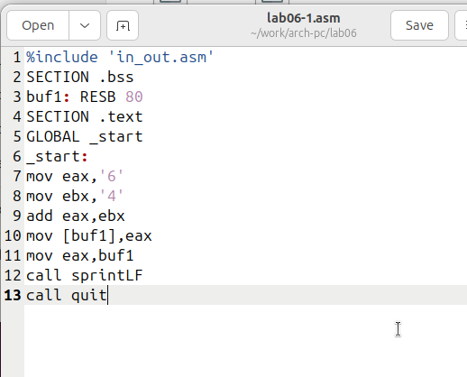
Код программы lab6-1.asm
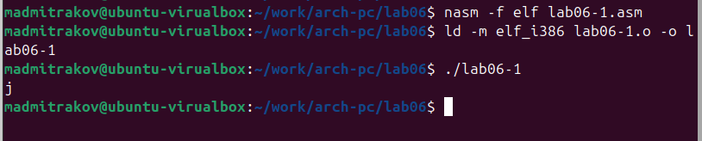
Запуск программы lab6-1.asm
Ожидаемым результатом является число 10, однако на экране появляется символ j. Это объясняется тем, что складываются не числа, а их ASCII-коды: код символа '6' равен 54, а символа '4' — 52. В результате сложения получается 106, что соответствует символу j в таблице ASCII.
Затем программа была изменена: вместо символов в регистры записываются числовые значения.
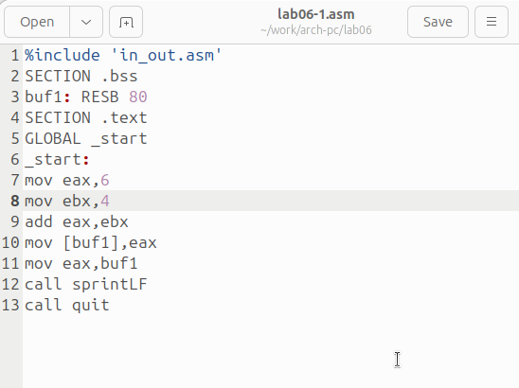
Код программы lab6-1.asm с числами
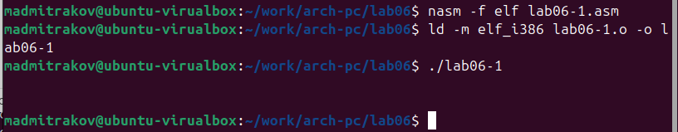
Запуск программы lab6-1.asm с числами
Однако и в этом случае результатом не является число 10. Выводится символ с кодом 10, который соответствует переводу строки. В терминале он визуально не отображается, но приводит к появлению пустой строки.
Для корректной работы с числовыми значениями используются подпрограммы из файла in_out.asm, предназначенные для преобразования ASCII-символов в числа и обратно. Программа была доработана с использованием этих функций.
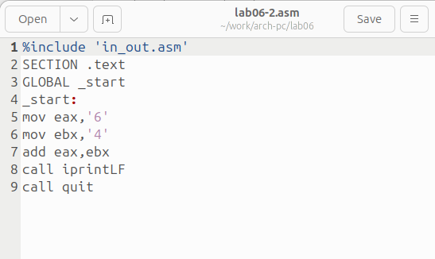
Код программы lab6-2.asm
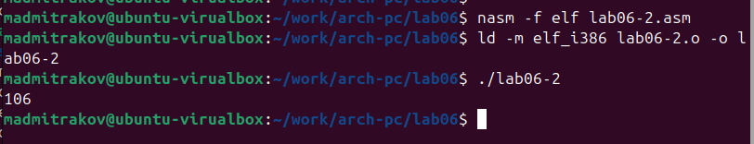
Запуск программы lab6-2.asm
В результате выполнения данной версии программы выводится число 106. Команда add по-прежнему складывает коды символов '6' и '4', однако функция iprintLF выводит числовое значение, а не соответствующий символ.
После этого символы снова были заменены на числа.
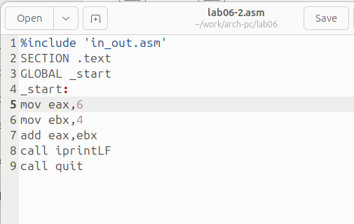
Код программы lab6-2.asm с числами
В данном случае функция iprintLF корректно выводит результат вычислений, так как операндами являются числовые значения. Итоговый результат — число 10.
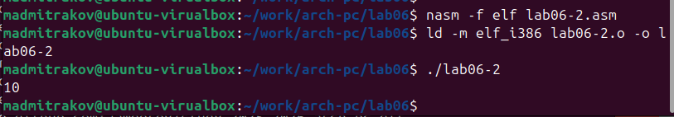
Запуск программы lab6-2.asm с числами
Затем функция iprintLF была заменена на iprint. После пересборки и запуска программы вывод отличается отсутствием переноса строки.
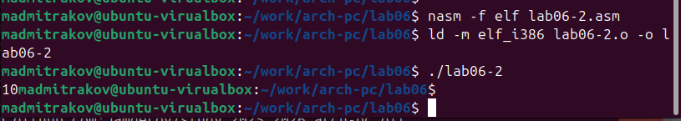
Запуск программы lab6-2.asm без переноса строки

2.2 Выполнение арифметических операций в NASM
Для демонстрации арифметических операций в NASM рассматривается программа, вычисляющая выражение
$f\left(x\right)=\left(5*2+3\right)/3$.
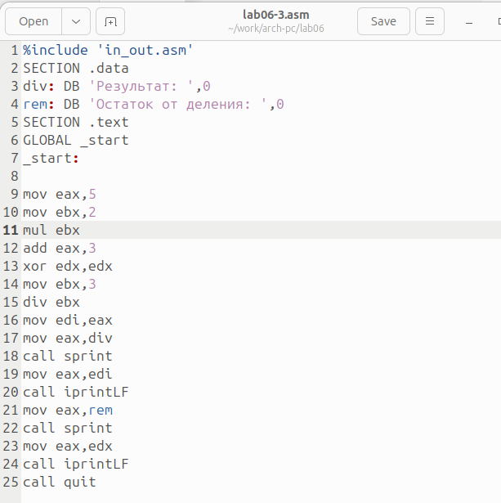
Код программы lab6-3.asm
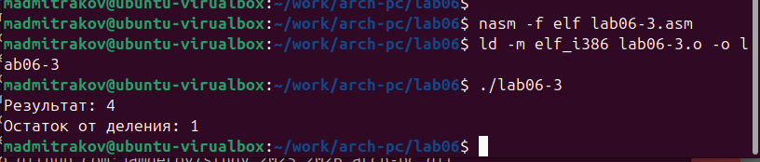
Запуск программы lab6-3.asm
Далее программа была изменена для вычисления выражения
$f\left(x\right)=\left(4*6+2\right)/5$. После создания исполняемого файла была проверена корректность его работы.
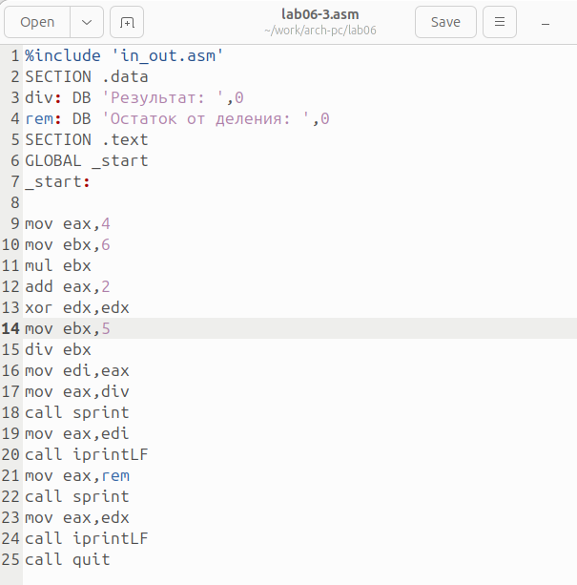
Код программы lab6-3.asm с новым выражением
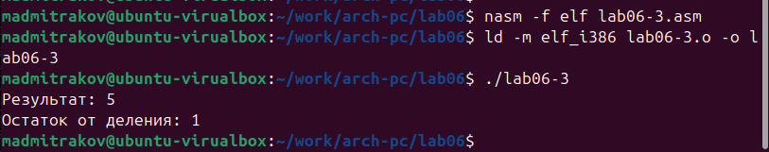
Запуск программы lab6-3.asm с новым выражением
После этого была рассмотрена программа, предназначенная для вычисления варианта задания по номеру студенческого билета.
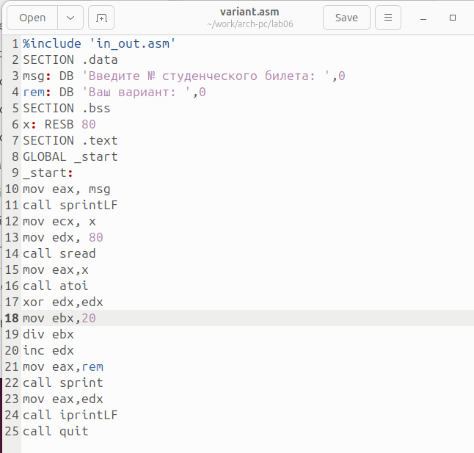
Код программы variant.asm
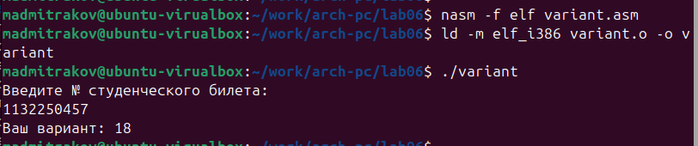
Запуск программы variant.asm
В данной программе исходное число вводится с клавиатуры в символьном виде. Для дальнейших вычислений введённые данные преобразуются в числовой формат с использованием подпрограммы atoi из файла in_out.asm.

2.2.1 Ответы на вопросы
- Какие строки отвечают за вывод сообщения «Ваш вариант:»?
  - Инструкция mov eax, rem загружает адрес строки с текстом «Ваш вариант:» в регистр eax.
  - Инструкция call sprint вызывает подпрограмму вывода строки.
- Назначение инструкций:
  - mov ecx, x — помещает адрес или значение переменной x в регистр ecx.
  - mov edx, 80 — задаёт максимальный размер вводимых данных.
  - call sread — вызывает подпрограмму считывания данных с клавиатуры.
- Для чего используется call atoi?
  - Данная инструкция преобразует введённую строку символов в числовое значение.
- Какие инструкции отвечают за вычисление варианта?
  - xor edx, edx — обнуляет регистр edx.
  - mov ebx, 20 — загружает делитель.
  - div ebx — выполняет деление.
  - inc edx — увеличивает остаток от деления на единицу.
- В какой регистр помещается остаток от деления?
  - Остаток сохраняется в регистре edx.
- Назначение инструкции inc edx:
  - Увеличивает значение остатка на 1 в соответствии с формулой определения варианта.
- Какие инструкции отвечают за вывод результата?
  - mov eax, edx — передаёт результат в регистр eax.
  - call iprintLF — выводит числовое значение на экран с переводом строки.

2.3 Задание для самостоятельной работы
В рамках самостоятельного задания была разработана программа для вычисления выражения
$y=f\left(x\right)$. Программа выводит формулу, запрашивает ввод значения x, вычисляет результат и отображает его на экране.
Согласно полученному варианту № 18 используется формула
$3\left(x+10\right)−20$ при значениях $x=1$ и $x=5$.
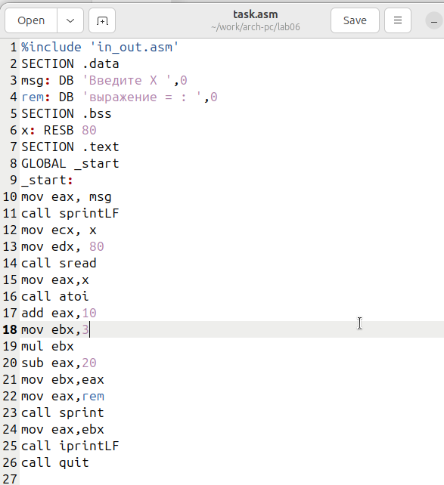
Код программы task.asm
При значении $x=1$ результат равен 13.
При значении $x=5$ результат равен 25.
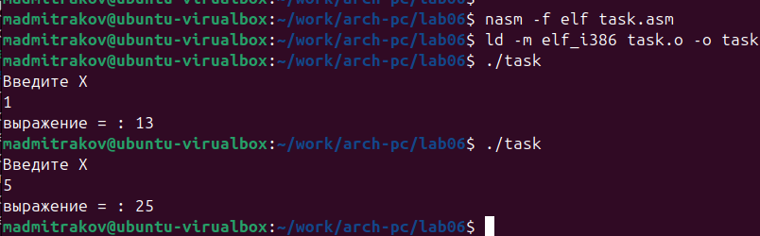
Запуск программы task.asm
Результаты вычислений соответствуют ожидаемым, что подтверждает корректность работы программы.

3. Выводы
Изучили работу с арифметическими операциями.

